DOSSIER REPONSE
Durée : 4 Heures
Coefficient : 2
SOMMAIRE + BAREME RECAPITULATIF
Page de garde |  |  | C. 1 / 8
Etudes | Questions |  | Documents |  | Barème |  |  |  | Barème
 |  |  |  | Intermédiaire |  |  | Total
Etude 1 : AVANT-METRE
Etude 1 : | Question 1.1…………………….……… |  | D.R 2 / 8 | ……. /20 |  |  | ……. / 20
 |  | Etude 2 : RECEPTIONNER DES OUVRAGES ET DES SUPPORTS
Etude 2 : | Question 2.1…………………….……… |  | D.R 3 / 8 | ……. / 14 |  |  | ……. / 14
Etude 3 : QUANTITATIF D’UNE CLOISON
Etude 3 : | Question 3.1…………………….……… |  | D.R 4 / 8 | ……. / 16 |  |  | ……. / 16
Etude 4 : ETUDE CONSTRUCTIVE DE L’ECHAFAUDAGE MULTIDIRECTIONNEL
Etude 4 : | Question 4.1…………………….……… |  | D.R 5 / 8 | ……. / 20 |  |  | ……. / 40
 | Question 4.2…………………….……… |  | D.R 6 / 8 | ……. / 10
 | Question 4.3…………………….……… |  | D.R 6 / 8 | ……. / 10
Etude 5 : : QUANTITATIF DE CARRELAGE
Etude 5 : | Question 5.1…………………….……… |  | D.R 7 / 8 | ……. / 10 |  |  | ……. / 20
 | Question 5.2…………………….……… |  | D.R 7 / 8 | ……. / 05
 | Question 5.3…………………….……… |  | D.R 7 / 8 | ……. / 05
Etude 6 : ETUDE DE PRIX
Etude 6 : | Question 6.1…………………….……… |  | D.R 8 / 8 | ……. / 15 |  |  | ……. / 25
 | Question 6.2…………………….……… |  | D.R 8 / 8 | ……. / 10
Note attribuée au candidat pour cette unité U.22 : |  |  |  | / 135
 |  |  |  | / 20

IMPORTANT :
Dès la distribution du DOSSIER REPONSE, assurez - vous que l’exemplaire qui vous a été remis est conforme au sommaire + barème récapitulatif ci - dessus. Si ce n’est pas le cas, demandez un nouvel exemplaire aux surveillants de salle.
A l’issue de l’épreuve E2 - U.22, vous remettrez les documents de ce DOSSIER REPONSE repérés DR : 1 / 8 à DR : 8 / 8, aux surveillants de salle, afin qu’ils soient agrafés ensemble, dans une copie d’examen règlementaire.

Baccalauréat Professionnel AMENAGEMENT ET FINITION DU BATIMENT
Session 2018
E.2 : Epreuve d’analyse et de préparation
U.22 : Préparation et suivi d’une mise en œuvre sur chantier

« L’usage de tout modèle de calculatrice, avec ou sans mode examen, est autorisé. »
BACCALAUREAT PROFESSIONNEL AMENAGEMENT ET FINITION DU BATIMENT
Code : 1806-AFB T22
Session 2018
DOSSIER REPONSE
EPREUVE E22 – PREPARATION ET SUIVI D’UNE MISE EN ŒUVRE SUR CHANTIER
Durée : 4H00
Coefficient : 2
D.R. 1/8

Etude 1 : AVANT METRE
- Contexte de l’étude dans le « travail CDI 2 » Vous avez en responsabilité la réalisation des ouvrages suivants : : plafond en plaques de plâtre, cloison distributive et doublage thermique. Question 1.1 :
On donne : | DT 3/7, DT 4/7, DT 5/7
On demande : | Réaliser l’avant métré du plafond, des cloisons de doublage et des cloisons distributives de la salle « Travail du CDI 2 »
On exige : | Les calculs sont détaillés et les résultats sont exacts.

/ 20 Pts

Désignations et calculs | Nbre | Longueur ou Périmètre | Largeur ou hauteur | Auxiliaire + - | Partielle | Définitive
PLAFOND | 1 | 8,07 | 5,09 |  | 41,08
Reprendre retombées de
0.16 de hauteur

Total Etude 1: / 20 Pts

Etude 2 : RECEPTIONNER DES OUVRAGES ET DES SUPPORTS
- Contexte de l’étude vous avez en responsabilité la réception des supports avant et après travaux dans « travail CDI 2 ». Question 2.1 :
On donne : | RS 9/9, DT6/7
On demande : | Enumérer les points à contrôler en fonction des supports et des travaux à réaliser en finition courante.
On exige : | Les préconisations du DTU sont respectées.

/ 14 Pts

 | Supports à vérifier | Points de Vérification | Exigence D.T.U. | Outils de contrôle utilisés
Réception des supports avant travaux de plâtrerie | Dalle brute | Surfaçage | Tolérance de 10mm/2M | Règle
 | Périphérie | Trait de niveau de référence
 | Murs périphériques | Verticalité
 | Menuiseries de façade
Réception des supports après travaux de plâtrerie | Plafond | Horizontalité
 | Doublage Cloison distributive | La planéité générale
 |  | Aplomb
 |  | Etat de surface

Total Etude 2: / 14 Pts

Etude 3 : QUANTITATIF D’UNE CLOISON
- Contexte de l’étude vous avez en responsabilité la réalisation de la cloison distributive « travail CDI 2 ».

Question 3.1 :
On donne : | Connaissances personnelles
On demande : | Quantifier les matériaux et composants constitutifs de la cloison distributive
On exige : | Les calculs sont justes.

/16 Pts

MATIERE D’ŒUVRE | Surface d’ouvrage | Quantité /m2 | Quantité (faire apparaitre les calculs) | Conditionnement | Approvisionnement (faire apparaitre les calculs)
Plaque de plâtre BA15 HD | 16,78 m2 | 2.10 m2 |  | Plaque de 3 ,60 X 1,20
Rail 70  en 3.00 m. | 16,78 m2 | 0.90 m |  | Longueur de 3,00 m
Montant 70 (35/6)  en 3 ,60 m. | 16,78 m2 | 2,1 m |  | Longueur de 3 ,60
Vis de 25 mm | 16,78 m2 | 22 u |  | Boite de 1000
Vis RT412 | 16,78 m2 | 2 u |  | Boite de de 500
Enduit pour joint | 16,78 m2 | 0,66 kg |  | Sac de 25kg
Bande à joint | 16,78 m2 | 2,8 m |  | Rouleau de 23 ou 150 m
Isolation acoustique | 16,78 m2 | 1.05 m2 |  | Panneau de 12,15m2

Total Etude 3 : / 16 Pts

Etude 4 : ETUDE CONSTRUCTIVE DE L’ECHAFAUDAGE MULTIDIRECTIONNEL
- Contexte de l’étude : Dans le cadre du ravalement de la façade ouest du CDI, vous avez à réaliser le calepinage de l’échafaudage et déterminer les dimensionner des cales d’après le calcul.

Question 4.1 :

Dimension de la façade : Longueur : 20.75 m / Hauteur : 7.62 m.
On donne : | RS 2/9 à RS 7/9
On demande : | Réaliser le plan de montage de l’échafaudage de la façade ouest en vue de face
On exige : | L’implantation est conforme et comprend tous les éléments constitutifs de l’échafaudage, l’échelle est respectée.

Prévoir un seul accès au niveau supérieur sur la longueur de l’échafaudage.
Largeur de l’échafaudage : 1.00 m.
/20 Pts

Echelle 1/60 ème
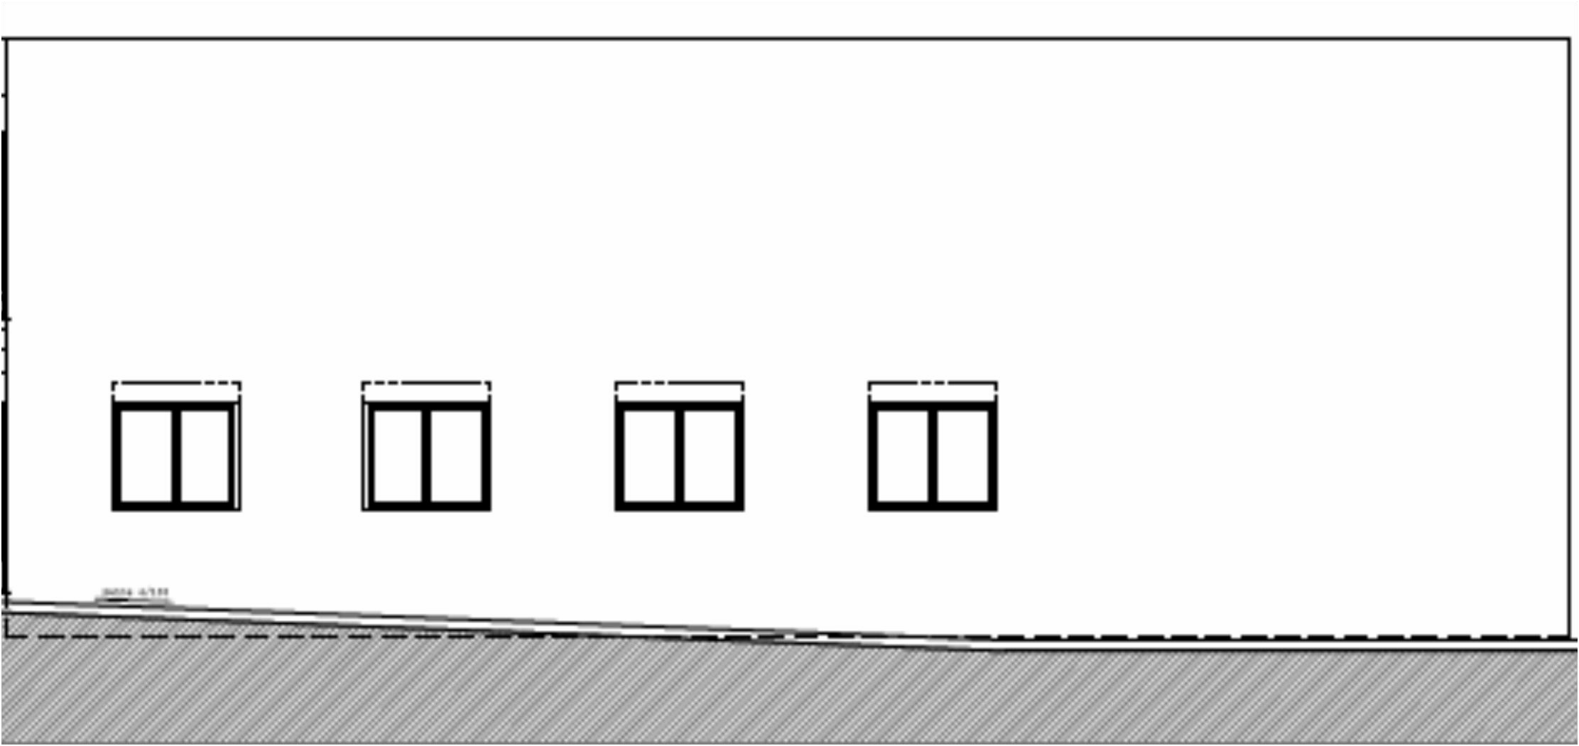

Question 4.2 : Question 4.3 :
Total Etude 4 : /40 Pts
/ 10 Pts
- Calcul de la charge d’exploitation 1 niveau à 100% (charge maximale du plateau x surface du plancher de la maille soit 3 m2) :
450 x 3 = …………………………………………………………………………………………..
- Calcul de la charge d’exploitation 1 niveau à 50 % (Charge maximale du plateau x surface du plancher de la maille /2) :
…………………………………………………………………………………………………………
- Total de la charge d’exploitation (calcul de la charge d’exploitation 1 niveau à 50 % + Calcul de la charge d’exploitation 1 niveau à 100% ) :
………………………………………………………………………………………………………… 4- Calcul du poids total d’une maille :
Total de la charge d’exploitation + la charge permanente
…………………………………………………………………………………………………………… 5- Calcul du poids sur un pied : (poids total d’une maille : 4)
……………………………………………………………………………………………………………
6- Calcul de la surface d’appui de la cale : poids sur un pied : (par la pression admissible du sol) Pression admissible du sol : 0,5 daN/cm²
……………………………………………………………………………………………………………
Maille à prendre en compte pour la descente de charge
/ 10 Pts
On donne : | RS 2/9 à RS 7/9
On demande : | On considère une charge permanente de 680 Kg.  Reporter la charge permanente, calculer la charge d’exploitation, le poids de l’échafaudage, le poids exercé sur un pied et la surface d’appui.
On exige : | Réponse exacte à 5% près

On donne : | RS 2/9, à RS 7/9
On demande : | Effectuer l’inventaire des éléments constitutifs de l’échafaudage sur une maille et calculer la charge permanente sur un pied.
On exige : | Réponse exacte à 5% près

 | RESULTATS
Charge permanente de l’échafaudage (kg) | 680
Charge d’exploitation sur une maille (kg)
Poids total de la maille (kg)
Poids exercé sur un pied (kg)
Calcul de la surface d’appui (cm²)

Désignation | Référence | Nombre | Poids unitaire en kg | Poids total en kg
Vérin à vis | AC 34 | 4 | 4.20 | 16.80
Poteau de départ 1 m.
Poteau de 2 m.
Longeron de 1 m.
Longeron de 3 m.
Garde-corps sécu. de 3 m. + _{plinthe}
Garde-corps sécu d’extrémité de
1 m.
Plancher acier 3,00 x 0,30 classe de charge 450kg/m² | PL30300 | 6 | 19.00 | 114.00
Plancher à trappe | PT60300 | 3 | 20,70 | 62,10
Echelle d’accès | AC18A | 3 | 4,30 | 12,90
Barre d'ancrage à cheville 1.60 | GAC 45 A | 7 | 4.00 | 28.00
Collier variable à boulon | GAC 43 V | 7 | 1.10 | 7.70
Œillet d'ancrage 120 mm | GAC 44 | 7 | 0.20 | Elément non  comptabilisé
Total charge permanente :

Etude 5 : QUANTITATIF DE CARRELAGE
Contexte de l’étude : Vous avez en responsabilité la réalisation de l’ouvrage carrelage au sol du « travail CDI 2 ». Classement UPEC : U3P3E2C2 ; les joints sont réalisés avec un mortier pour joints gris clair souple de 5 mm
/ 10 Pts

Question 5.1 :
On donne : | DT 4/7
On demande : | Calculer le nombre de paquets nécessaires pour réaliser la pose du sol sans les plinthes Estimation de perte : 5 %
On exige : | Les calculs sont justes

Type de carreaux | Dimensions | Nombre de carreaux de carrelage  « travail CDI 2 ».
 |  | Détails des calculs | Résultats
Grès cérame...... | 33 x 33
Total compte tenu des pertes de 5%
Nb de paquets de 25 carreaux

Question 5.2 :
/ 05 Pts
On donne : | DT 4/7, RS 8/9
On demande : | Calculer la quantité de mortier colle nécessaire pour réaliser la pose du carrelage sans les plinthes .
On exige : | Les calculs sont justes

 | Surface retenue | Calculs et résultats
Quantité de mortier colle | 43m²
Nombre de sacs de mortier colle

Question 5.3 :
/ 05 Pts
On donne : | DT 4/7, RS 8/9
On demande : | Calculer la quantité de mortier pour joint.
On exige : | Les calculs sont justes

 | Surface retenue | Calculs et résultats
Quantité de mortier pour joint | 43m²
Nombre de sacs

Total Etude 5 : /20 Pts

Etude 6 : ETUDE DE PRIX
Contexte de l’étude : vous avez en responsabilité de déterminer le prix de vente pour les ouvrages suivants :

Question 6.1
OUVRAGES | SURFACE | TEMPS UNITAIRE/m2 | TEMPS D’EXECUTION
- Plafond avec plaque de plâtre | 307 m²
- laine minérale de 200 mm | 307 m²
- Laine minérale de 100 mm | 307 m²
- Doublages | 246 m²
- Cloisons | 35 m²
Temps total des différentes tâches en heures et centièmes d’heures :
Arrondir à l’heure supérieure

On donne : | RS 8/9
On demande : | Calculer les temps de réalisation pour les ouvrages suivants.
On exige : | Les calculs sont justes

/ 15 Pts
Question 6.2

On donne : | RS 8/9
On demande : | Calculer le prix de vente total des ouvrages.  Plafond, doublage et cloisons.
On exige : | Les calculs sont justes

 | DETAIL DES CALCULS | TOTAL
Déboursé de la main d’œuvre
Déboursé de la fourniture (Plafond/Doublage/Cloison) | 3915.79 + 946.26 + 512.33 = | 5374.38 €
Déboursé sec
Prix de revient
Prix de vente HT
Prix de vente TTC (TVA 20%)

/ 10 Pts
Total Etude 6 : / 25 Pts

